Консультация для педагогов
«Дидактические игры для формирования у детей правильного звукопроизношения»

Подготовила:
учитель-логопед
Носкова Елена Евгеньевна

Дидактические игры с пособием «Ракета».

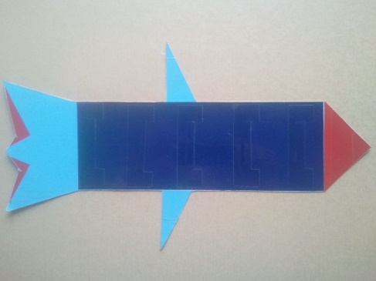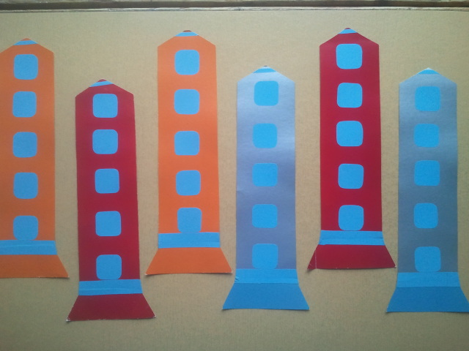

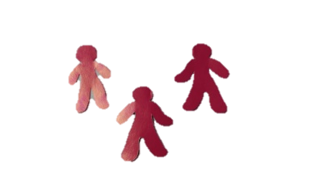

Игра «Запусти ракету»
Цель: развитие умения определять первый звук в слове и соотносить его с буквой, тренировка навыка чтения.
Материалы: пособие «Ракета», карточки с буквами.
Чтобы отправиться в космос на ракете, нам нужно отгадать кодовое слово. Я буду называть вам слова, а вы должны определить первый звук и найти нужную букву. Буквы в отсеки ракеты вставляем, начиная сверху.
Дети вставляют карточки с буквами в отсеки ракеты и читают получившееся слово. Далее дается команда: «Образный отсчет». Дети считают: три, два, один, пуск.

Игра «Кто в космос полетит?»
Цель: развитие фонематического слуха.
Материалы: пособие «Ракета», человечки красного, синего, зеленого цветов.
Данная игра может проводиться на материале отдельных звуков, слогов и слов. Игра «Кто в космос полетит?» может быть направлена на решение следующих задач:
- Развитие умения определять наличие звука,
- Развитие умения дифференцировать звуки: твердые и мягкие парные согласные звуки, звуки разных групп, гласные и согласные звуки.
Пример игры.
Командир космического отряда проводил отбор космонавтов, для путешествия на Луну. Ваша задача определить, кто сегодня полетит на Луну. Я буду называть слова со звуками «Л» и «ЛЬ». Если вы услышите в слове звук «Л», то поселите в отсек ракеты космонавта в синем костюме. Если услышите в слове звук «ЛЬ», то – в зеленом. Дети определяют, какой звук встречается в слове, и заполняют ракету. Далее дается команда: «Обратный отсчет».

Игра «Посылка в космос»
Цель: Дифференциация звуков «С» - «Ш».
Материалы: пособие «Ракета», картинки в названии которых есть звуки «С», «Ш».
Космонавтам на орбитальной станции не хватает нужных вещей. Они просят прислать им эти вещи. Космонавтам подойдут вещи, в названии которых есть звук «Ш». Дети называют слова на картинках и заполняют отсеки ракеты.

Дидактическая игра «Магазин».
Цель: автоматизация звуков в самостоятельной речи.
С помощью этой игры можно проводить работу по автоматизации или дифференциации звуков «Р», «РЬ», «С», «Ц».
Материалы: пособие «Магазин», карточки с картинками на отрабатываемый звук, фишки.
В эту игру можно играть как с одним ребенком, так и с подгруппой.
Сегодня открылся наш чудо-магазин. Давай распределим роли: кто будет продавцом, а кто покупателем? Продавец выставляет на витрину карточки с картинками. Покупатель получает фишки-деньги. Дальше ведется диалог:
- Что у вас продается в магазине?
- У нас в магазине продается шарф.
- Сколько стоит шарф?
- Шарф стоит … рублей.
- Покупаю, (Отдает фишку).
- Продано.
Продавец выставляет взамен проданной картинки – новую картинку и игра продолжается.

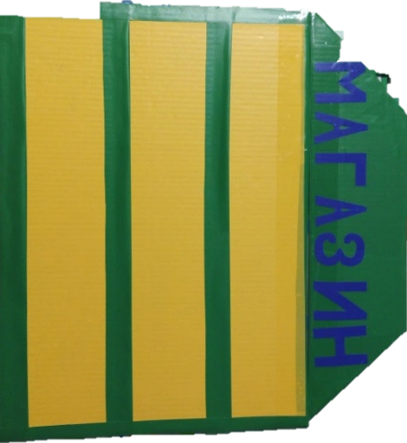

Пособие «Занимательный домик»
Игра «Что где находится?»
Цель: автоматизация звуков в самостоятельной речи.
Материалы: пособие «Занимательный домик», карточки с картинками на отрабатываемый звук.
В окошечки домика ребенок помещает картинки, четко проговаривая заданный звук. Затем логопед задает вопросы, ребенок отвечает. На этапе автоматизации звука в словах, ребенок отвечает на вопрос одним словом. На этапе автоматизации звука в речи, ребенок проговаривает ответ полным предложением. Например: Что находится справа от наСоСа?
Справа от наСоСа- Сапоги, капуСта.
Что находится между калеСом и буСами?
Что находится над Сачком?
Что находится под автобуСом? И т.д.

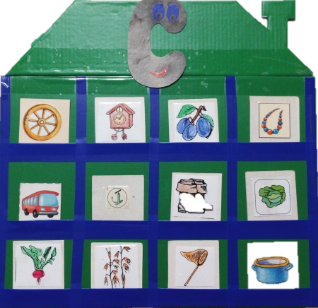
Игра «Привереда».
Цель: автоматизация звуков в самостоятельной речи.
Игра подходит для автоматизации звуков «Р», «РЬ», «Ц».
Материалы: пособие «Занимательный домик», карточки с картинками на отрабатываемый звук.
В окошечках домика расположены карточки с картинками, по одной картинке остается у игроков.
Логопед задает вопрос: Нравятся ли вам ваши картинки? Если нет, то их можно заменить. Для замены картинок используется фраза: «Мне не нравится …(например, арбуз), мне нравится …(эксковатор)».

Игра «Веселые кубики»
Цель: развитие умения согласовывать в речи имена существительные, числительные и прилагательные, автоматизация звуков в речи.
Материалы: кубики с картинками на гранях.
Первый кубик - на гранях картинки с разным количеством точек или цифрами; на втором – цвет; на третьем – картинки или контурные изображения предметов, в названии которых есть автоматизируемый звук.
Ребенок кидает кубики и называет что у него получилось.
Например:
У меня три синих корабля. У меня пять полосатых бабочек.

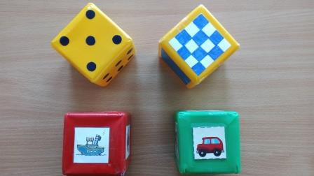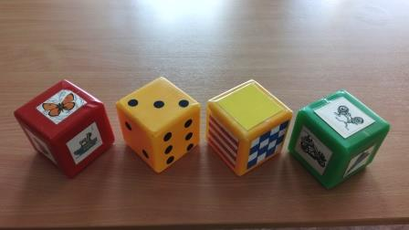

Игра «Вместе весело шагать»
Цель: автоматизация звука «С» в речи, согласование существительных с прилагательными, формирование операций звукового анализа и синтеза.
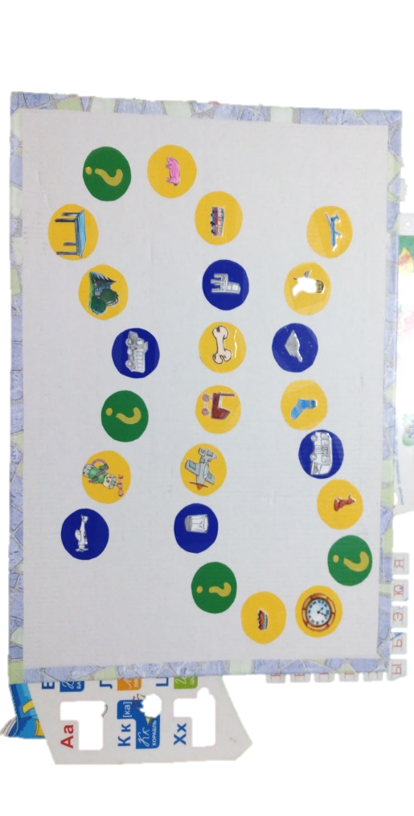
С помощью фишки ребенок передвигается по дорожке и называет картинки, четко проговаривая звук «С». Когда фишка попадает на синий круг, ребенок должен назвать словосочетание (Например, красный совок.). Если фишка попала на зеленый круг, ребенок придумывает слово с заданным звуком, который находится определенной части слова. На некоторые слова взрослый может ставить дополнительные метки, дойдя до них ребенок должен определить количество слогов в слове.

